Проект и организационная структура компании.
Организационная структура компании отражает ее внутреннее устройство, потоки управляющих воздействий, распределение труда и специфические особенности производства.
Виды организационных структур:
- функциональная;
- проектная;
- матричная;
1. Функциональная структура (иерархическая структура)
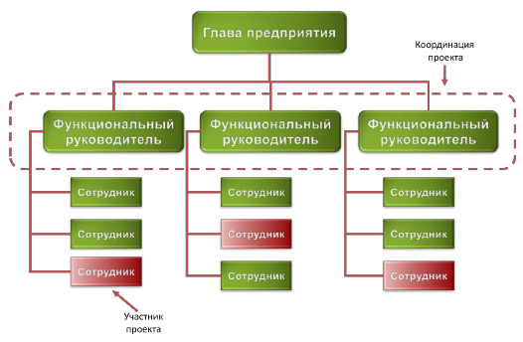
Особенности:
- Сохраняется принцип единоначалия
- Понятные и стабильные условия работы
- Хорошо приспособлены для операционной деятельности.
- Затруднено принятие решений и коммуникации между исполнителями.
- Управление сконцентрировано и держится на компетенции высшего руководства
- Неэффективный контроль за ходом проекта
2. Проектная структура
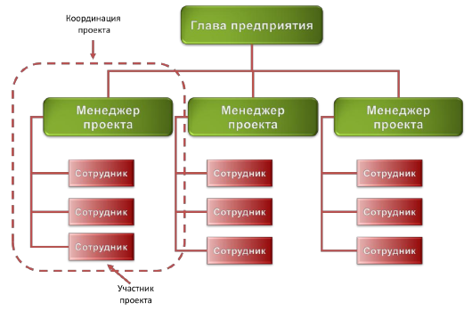
Особенности:
- Проект организуется как самостоятельное производственное подразделение.
- Персонал на проект набирается по временным контрактам.
- После завершения проекта персонал увольняется.
- Медленный старт.
- Опыт не аккумулируется.
- Команды не сохраняются.
3. Матричная организация.
Наиболее распространена в разработке ПО.
Виды матричной организационной структуры:
3.1. Слабая матрица
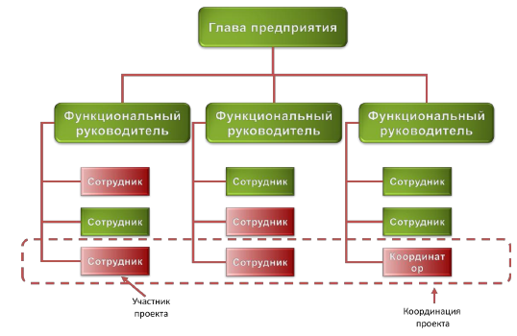
Особенности:
- роль и полномочия координатора проекта сильно ограничены.
- реальное руководство проектом осуществляет один из функциональных руководителей.
- координатор проекта помогает руководителю собирать информацию о статусе выполняемых проектных работ, учитывает затраты, составляет отчеты.
3.2. Сбалансированная матрица
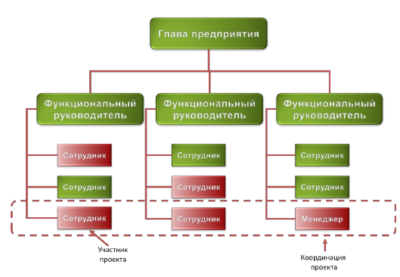
Особенности:
- менеджер проекта реально управляет выделенными на проект ресурсами.
3.2. Сильная матрица
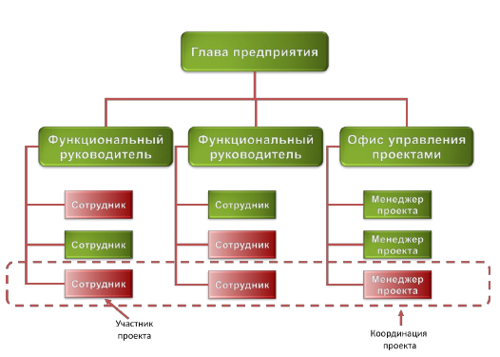
В линейной структуре управления каждый руководитель обеспечивает руководство нижестоящими подразделениями по всем видам деятельности. Достоинство - простота, экономичность, предельное единоначалие. Основной недостаток - высокие требования к квалификации руководителей. Сейчас практически не используется.
Функциональная организационная структура - связь административного управления с осуществлением функционального управления (рис.2). На рис.2 административные связи функциональных начальников с исполнителями (И1 - И4) такие же, как и для исполнителя И5 (они не показаны в целях обеспечения ясности рисунка). В этой структуре нарушен принцип единоначалия и затруднена координация. Практически она не используется

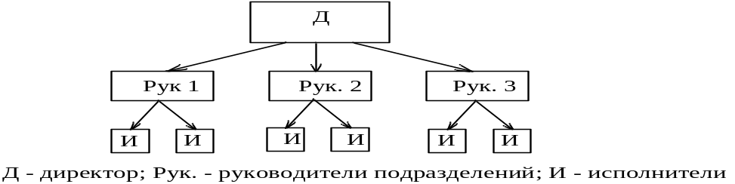
Рис.1 Линейная структура управления

.
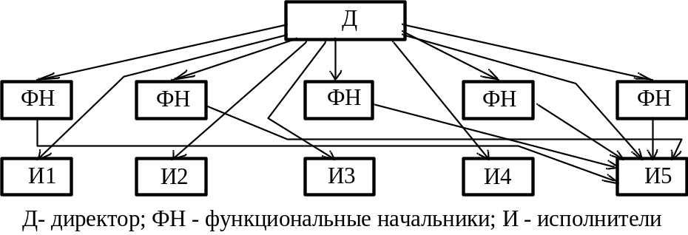
Рис.2. Функциональная структура управления
.
Линейно-функциональная структура - линейные руководители являются единоначальниками, а им оказывают помощь функциональные органы. Линейные руководители низших ступеней административно не подчинены функциональным руководителям высших ступеней управления. Она применялась наиболее широко (рис.3).

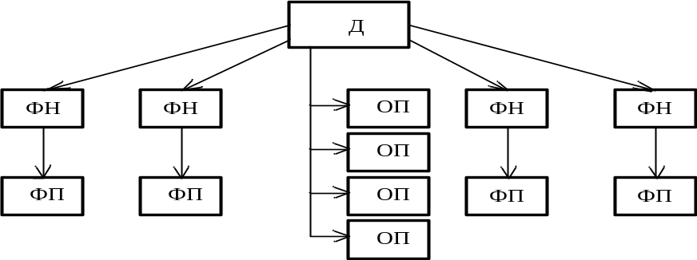
Д- директор; ФН - функциональные начальники; ФП - функциональные
подразделения; ОП - подразделения основного производства

Рис.3. Линейно-функциональная структура управления

Основы линейно-функциональных структур составляет так называемый «шахтный» принцип («принцип колодца») построения и специализация управленческого процесса по функциональным подсистемам организации (маркетинг, производство, исследования и разработки, финансы, персонал и т. д.). По каждой подсистеме формируется иерархия служб («шахта» или «колодец»), пронизывающая всю организацию сверху донизу (Рис. 4). Результаты работы каждой службы оцениваются показателями, характеризующими выполнение ими своих целей и задач. Соответственно строится и система стимулирования и поощрения работников. При этом конечный результат – эффективность и качество работы организации в целом – становится как бы второстепенным, так как считается, что все службы в той или иной мере работают на его получение.
Подобные структуры базируются с одной стороны на линейных полномочиях.

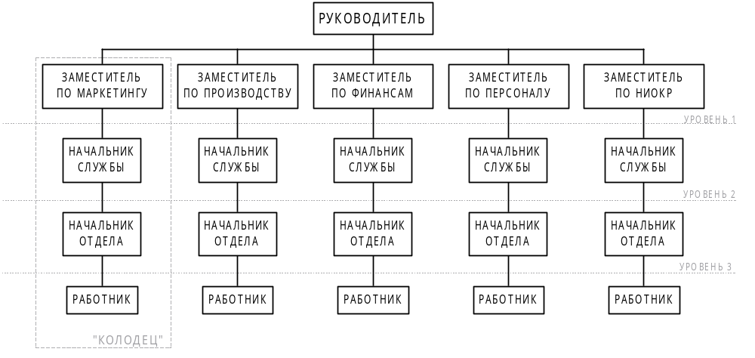
Рис.4. Линейно-функциональная структура управления

Линейные полномочия — это полномочия, которые передаются непосредственно от начальника к подчиненному и далее к другим подчиненным (иерархия уровней управления). Важная особенность такой структуры заключается в единоначалии и Цепи команд. Схема линейной структуры показана на рисунке. Кроме того, в основе подобных структур управления лежит принцип функциональной департаментализации (процесс деления организации на отдельные элементы, каждый из которых имеет свою четко определенную, конкретную задачу и обязанности). Конкретные характеристики и черты деятельности того или иного подразделения соответствуют наиболее важным направлениям деятельности всей организации. Совокупность линейности полномочий и функциональной департаментализации в линейно — функциональной структуре обеспечивает преимущества и недостатки такого типа структур.
Преимущества:
  - четкая система взаимных связей внутри функций и в соответствующих им подразделениях;
  - четкая система единоначалия – один руководитель сосредотачивает в своих руках руководство всей совокупностью функций, составляющих деятельность;
  - ясно выраженная ответственность;
  - быстрая реакция исполнительных функциональных подразделений на прямые указания вышестоящих.
Недостатки:
  - в работе руководителей практически всех уровней оперативные проблемы («текучка») доминируют над стратегическими;
  - слабые горизонтальные связи между функциональными подразделениями порождают волокиту и перекладывание ответственности при решении проблем, требующих участия нескольких подразделений;
  - малая гибкость и приспособляемость к изменению ситуации;
  - критерии эффективности и качества работы подразделений и организации в целом разные и часто взаимоисключающие;
  - большое число «этажей» или уровней управления между работниками, выпускающими продукцию, и лицом, принимающим решение;
  - перегрузка управленцев верхнего уровня;
  - повышенная зависимость результатов работы организации от квалификации, личных и деловых качеств высших управленцев.
Таким образом, можно заключить, что в современных условиях недостатки структуры перевешивают ее достоинства.

Процессная модель. Истоки концепции управления процессами ведут к теориям управления, разработанным еще в XIX веке. В 80-х годах XIX-го века Фредерик Тейлор предложил менеджерам использовать методы процессного управления для наилучшей организации деятельности. В начале 1900-х годов Анри Файоль разработал концепцию реинжиниринга – осуществление деятельности в соответствии с поставленными задачами путем получения оптимального преимущества из всех доступных ресурсов (Рис.5).
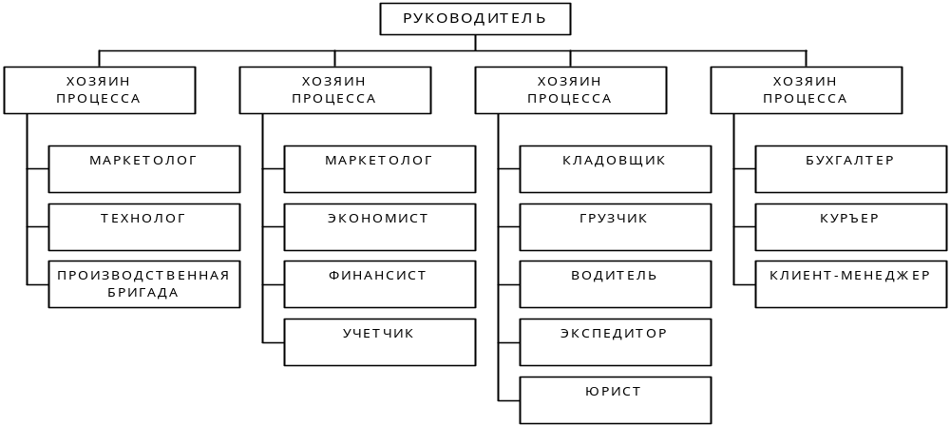
Рис.5. Процессная организационная структура

Процессные системы строятся на базе нескольких базовых принципов:
  - принцип объединения процедур: выполнявшиеся различными сотрудниками операции, интегрируются в одну, то есть происходит горизонтальное сжатие процесса. Если не удается привести все шаги процесса к одной работе, то создается команда, отвечающая за данный процесс;
  - принцип неразрывной последовательности: шаги процесса выполняются в естественном порядке, работа выполняется в том месте, где это целесообразно, смешанными группами, состоящими из работников различной предметной (функциональной) принадлежности или специализации;
  - принцип владельца процесса: уполномоченный менеджер обеспечивает единую точку контакта, он играет роль буфера между сложным процессом и заказчиком, и ведет себя с заказчиком так, как если бы был ответственным за весь процесс;
  - принцип самостоятельности выбора: исполнители принимают самостоятельные решения и несут ответственность за получение заданного результата деятельности;
  - принцип горизонтального контроля: качество результата проверяется его потребителем – следующим элементом процессной цепочки;
  - принцип системности (целостности) управления: управление затратами происходит по месту их возникновения, система управления издержками строится совместно с организационной структурой, без отрыва от деятельности, «один процесс – одно подразделение – один бюджет».
Преимущества процессных структур:
  - четкая система взаимных связей внутри процессов и в соответствующих им подразделениях;
  - четкая система единоначалия – один руководитель сосредотачивает в своих руках руководство всей совокупностью операций и действий, направленных на достижение поставленной цели и получение заданного результата;
  - наделение сотрудников большими полномочиями и увеличение роли каждого из них в работе компании приводит к значительному повышению их отдачи;
  - быстрая реакция исполнительных процессных подразделений на изменение внешних условий;
  - в работе руководителей стратегические проблемы доминируют над оперативными;
  - критерии эффективности и качества работы подразделений и организации в целом согласованы и сонаправлены.
Недостатки процессной структуры:
  - повышенная зависимость результатов работы организации от квалификации, личных и деловых качеств рядовых работников и исполнителей.
  - управление смешанными в функциональном смысле рабочими командами – более сложная задача, нежели управление функциональными подразделениями;
  - наличие в команде нескольких человек различной функциональной квалификации неизбежно приводит к некоторым задержкам и ошибкам, возникающим при передаче работы между членами команды. Однако потери здесь значительно меньше, чем при традиционной организации работ, когда исполнители подчиняются различным подразделениям компании.

Матричная модель. Матричные структуры совмещают принципы построения функциональных и процессных систем. В этих структурах существуют жестко регламентированные процессы, находящиеся под управлением менеджера процесса. При этом деятельность осуществляется работниками, находящимися в оперативном подчинении менеджера процесса и в административном подчинении руководителя в функциональном «колодце» (Рис.66, 7):
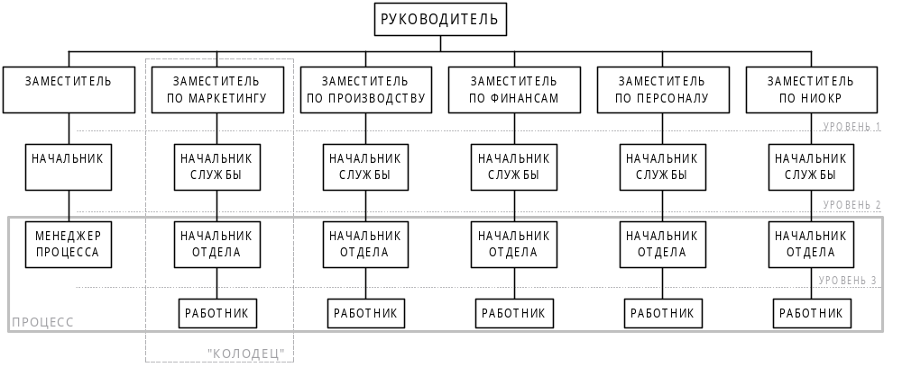
Рис.6. Матричная структура

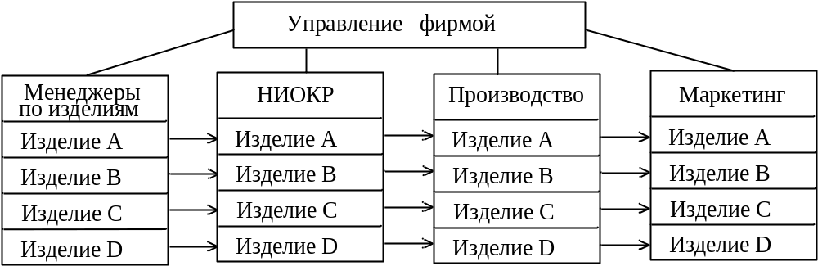

Рис.7. Матричная структура управления, ориентированная на продукт

По существу, роль менеджера процесса состоит в координации действий внутри процесса.
Подобное решение, с одной стороны, не полностью реализует преимущества процессного подхода, а с другой стороны, не полностью устраняет недостатки функциональной системы. На практике матричные структуры хорошо применимы для организации управления проектной деятельностью и мало подходят для регулярного менеджмента, так как содержат в своей природе некоторое двоевластие – процессов и функций.
Проектные структуры - это структурные образования, которые призваны в условиях ограничений по затратам, срокам и качеству работ решить поставленную задачу (проект). Строго говоря, специальные проектные структуры управления применимы к крупномасштабным проектам (рис.8). Специальные проектные структуры управления (проектный офис) создаются на время реализации проектов. На верхнем уровне управления осуществляются централизованные функции (например, учёт, маркетинг, стратегическое планирование и т.д.), все задачи, прямо связанные с выполнением проекта решаются на уровне проектного офиса. В состав временных групп включают необходимых специалистов: инженеров, бухгалтеров, руководителей производства, исследователей, а также специалистов по управлению
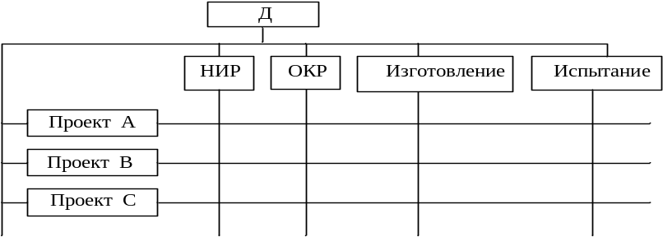

Рис.8. Матричная структура управления по проектам

Достаточно часто деятельность предприятия рассматривается как совокупность выполняемых проектов, каждый из которых имеет фиксированное начало и окончание. Под каждый проект выделяются трудовые, финансовые, промышленные и т.д. ресурсы, которыми распоряжается руководитель проекта. Каждый проект имеет свою структуру, и управление проектом включает определение его целей, формирование структуры, планирование и организацию работ, координацию действий исполнителей. После выполнения проекта структура проекта распадается, ее компоненты, включая сотрудников, переходят в новый проект или увольняются (рис.9).
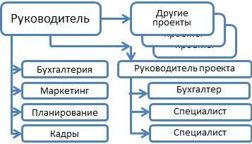
Рис. 9. Проектная структура
Преимущества
- Комплексный подход к реализации проекта, решению проблемы;
- Концентрация усилий на решении одной задачи, на выполнении одного конкретного проекта;
- Большая гибкость структуры;
- Активизация деятельности руководителей проектов и исполнителей в результате формирования проектных групп;
- Усиление личной ответственности конкретного руководителя как за проект в целом, так и за его элементы.
Недостатки
- При наличии нескольких организационных проектов или программ проектные структуры приводят к дроблению ресурсов и заметно усложняют поддержание и развитие производственного и научно-технического потенциала компании как единого целого;
- От руководителя проекта требуется не только управление всеми стадиями жизненного цикла проекта, но и учет места проекта в сети проектов данной компании;
- Формирование проектных групп, не являющихся устойчивыми образованиями, лишает работников осознания своего места в компании;
- При использовании проектной структуры возникают трудности с перспективным использованием специалистов в данной компании;
- Наблюдается частичное дублирование функций.
Обратите внимание на сходство с дивизиональной структурой. Главное отличие — временный характер структурного образования. Как итог, проекты реализовываются в каждой организации, но далеко не каждая обладает проектной организационной структурой.

Дивизиональная (филиальная) структура изображена на рис.10. Дивизионы (филиалы) выделяются или по области деятельности, или географически. Дивизиональные структуры управления ориентируются на изделия, рынки сбыта, регионы. При этом обеспечивается:
- относительно большая самостоятельность руководителей дивизионов,
- организация директивных связей по линейному принципу,
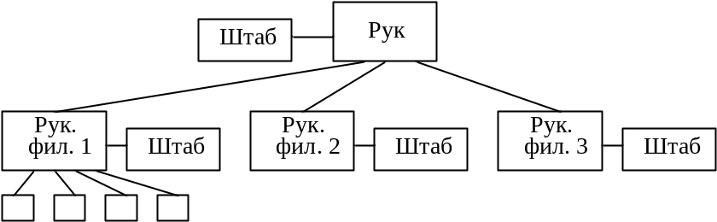
Рис.10. Дивизиональная структура управления

- относительно мощное использование инструмента координации с технической поддержкой,
- быстрая реакция на изменения рынка,
- освобождение высших руководителей фирмы от оперативных и рутинных решений,
- снижение конфликтных ситуаций вследствие гомогенности целей в дивизионе.
К числу недостатков этой структуры относят:
- относительно высокие затраты на координацию ввиду децентрализации вплоть до отдельного финансирования из бюджета и системы расчетных цен,
- при децентрализации теряются преимущества кооперации, что часто требует централизации выполнения отдельных функций (НИОКР, снабжение и т.д.).

Смешанные структуры. Если применять различные модели организации деятельности в пределах отдельных бизнес-процессов, то можно использовать преимущества той или иной организационной модели. При этом для организации в целом будет применяться процессная организация основных структурных блоков, а в рамках отдельных блоков могут применяться различные модели. Например,
  - для организации структурного блока, реализующего бизнес-процесс разработки новых и совершенствования существующих продуктов, целесообразно использовать матричную структуру;
  - при определенных условиях для организации процессов воспроизводства ресурсов (зависимость от монополистов-поставщиков), воспроизводства средств производства (использование подрядчиков для выполнения работ), продвижения и продаж (работа с ограниченными клиентскими группами) целесообразно использовать модели, ориентированные на контрагента;
  - структура финансовых служб будет выглядеть привычнее при функциональной организации.
Выбор тех или иных субмоделей зависит от специфики и особенности бизнеса.

